[首都医科大学朝阳医院胸外科论文，多图重复致真实性受考](https://mp.weixin.qq.com/s?__biz=Mzk0Njc5Mjk2OA==&mid=2247491328&idx=1&sn=faa0dd1117203234dec0740c77287536&chksm=c251e8acf0913af4e6926121b223c16161bf0ca1e0c4aae84b49771ad54f028f96840950169d&scene=126&sessionid=1742228170)

诚挚君[诚挚科研](javascript:void(0);)2025-03-17 11:52:16浙江

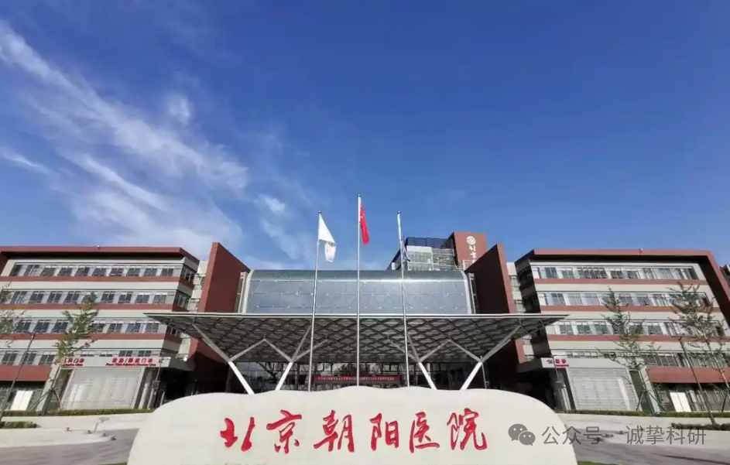

**01**

**论文信息**

2016年，来自首都医科大学附属朝阳医院胸外科的 Xiao Fu , Hui Li （通讯作者） , Chunxiao Liu , Bin Hu , Tong Li , Yang Wang 在OncoTargets and Therapy 期刊发表了一篇题目为：Long noncoding RNA AK126698 inhibits proliferation and migration of non-small cell lung cancer cells by targeting Frizzled-8 and suppressing Wnt/β-catenin signaling pathway 的论文。

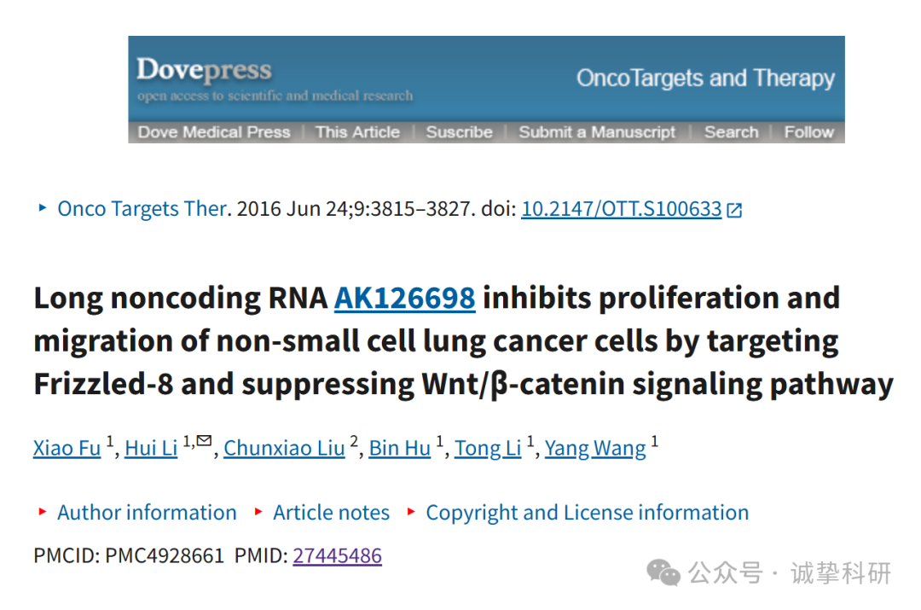

**02**

**质疑信息**

2025年3月，国际著名职业学术打假人Sholto David 博士在 Pubpeer 论坛发表评论：

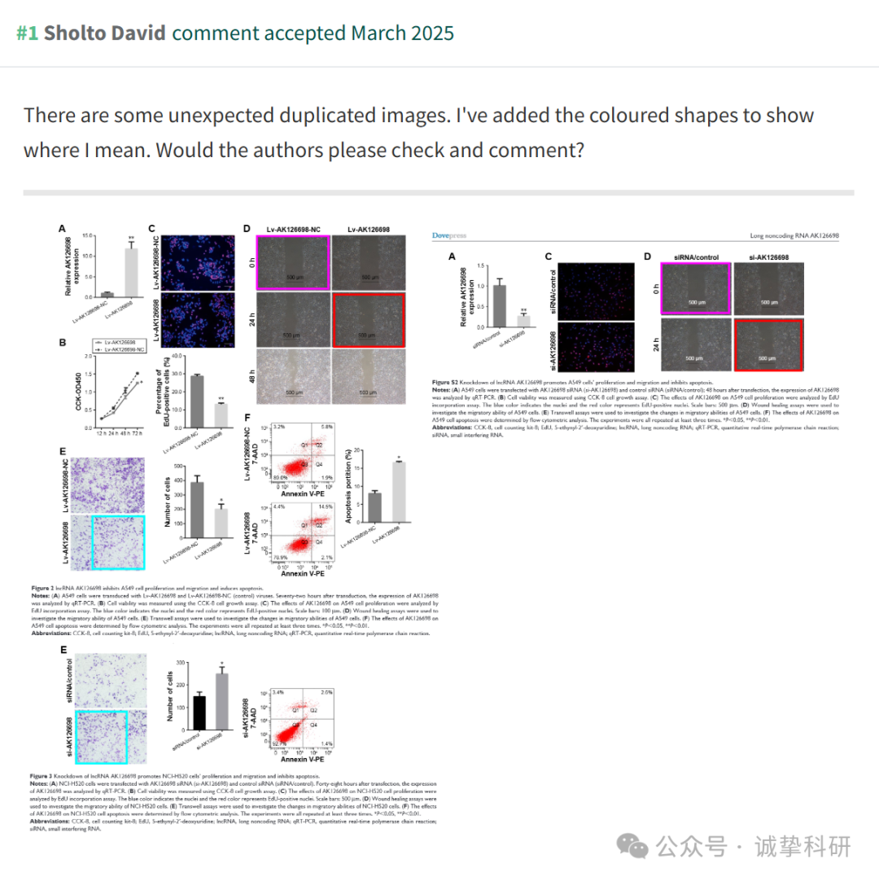

参考信息：

https://pubpeer.com/publications/0898B9A326AFC9EDCA19A7458C1D92

免责声明：信息来源于 Pubpeer，提及人名均为音译，对于文章内容的真实性、完整性、及时性本公众号不做任何保证或承诺，仅供读者参考。如有侵权，请及时联系公众号后台。让我们共同维护学术界的公正与透明。

